韶 关 学 院

课程设计说明书（论文）

课程设计题目：基于web的清远旅游网站设计与实现
学生姓名：朱雨辰
学 号：16115021032
院 系：信息科学与工程学院
专业班级：16信管1班
指导教师姓名及职称：刘鑑澄 讲师
起止时间：2018年 10 月—— 2018 年 12 月
课程设计评分：

（教务处制）

基于web的清远旅游网站设计与实现

摘 要：随着人们生活水平的不断提高，人们的生活方式和观念也发生了改变。旅游作为一种休闲方式已经成为人们假期的重要选择。电子商务模式的发展和不断扩张的网民规模，也让越来越多的人习惯了从旅游网站上获取相应的信息和订购旅游产品。此清远旅游网站其开发主要包括前端页面和后台数据库的建立两个方面，采用Microsoft Visual Studio Express 2012 for web作为前端开发工具，SQL Server 2012 数据库作为后台数据库。通过对asp.net和数据库应用技术进行较深入的学习和应用，前端页面部分主要完成了用户登录注册、旅游信息展示、意见反馈功能，后台部分则完成了内容管理、意见反馈管理、用户及管理员管理等功能。网站运行结果证明，这个基于web的清远旅游网站可以满足用户的各方面需求，达到了设计目的。
关键词：清远旅游；网站设计；web；asp.net；SQL Server 2012
The Implementation of the Qingyuan Tourism Website

Abstract：With the continuous improvement of people's living standard, people's life style and concept have also changed. Tourism as a leisure way has become an important choice of people's holidays. With the development of e-commerce model and the continuous expansion of the scale of Internet users, more and more people are used to getting relevant information and ordering tourism products from tourism websites. The development of qingyuan tourism website mainly includes the establishment of front-end pages and back-end databases. Microsoft Visual Studio Express 2012 for web is used as the front-end development tool, and SQL Server 2012 database is used as the back-end database. Through in-depth study and application of asp.net and database application technology, the front-end page mainly completes the functions of user login and registration, tourism information display and opinion feedback, while the background part completes the functions of content management, opinion feedback management, user and administrator management. The website running results prove that this web-based qingyuan travel website can meet the needs of users in all aspects, to achieve the purpose of design.
Key words：Qingyuan tourism；website design；web；asp.net；SQL Server 2012
目录

1 需求分析 4
1.1 网站开发目的 4
1.2 网站用户及描述 4
1.3 网站功能 4
2 概要设计 5
2.1 网站结构设计 5
2.2 数据字典 5
3 数据库设计 6
3.1 E-R图 6
3.2 关系模式 6
3.3 数据表 6
4 前端设计 7
4.1 数据库连接 7
4.2 模块详情 7
5 后台设计 11
6 网站测试与发布 12
7 总结 13
参考文献 14
1 需求分析
  - 网站开发目的
需求分析是网站开发过程中的一个重要阶段，该阶段主要是明确网站需要完成的功能，也就是弄清楚目标网站所要解决的问题。本论文中所介绍的网站名叫基于web的清远旅游网站，该网站的主要设计思想是从用户角度出发，尽可能让用户能方便快捷地获取相关的旅游信息和订购相应的旅游产品。设计美观和操作方便的界面，各个界面之间相互关联，为用户提供详细全面的旅游咨询服务，方便用户选择便捷的票务、酒店预订等服务。
  - 网站用户及描述
该网站的目标用户之一是对清远的风土人情有兴趣，想去清远体验美食美景的用户。这类用户具有查看相关旅游信息、进行意见反馈等功能。
还有一类是后台管理员，他们具有管理相关旅游信息、查看用户意见反馈、查看网站用户等权限。
  - 网站功能
功能性需求是网站必须满足用户的需求，本网站所涉及到的功能来自现实中的用户需求。
前端页面具体功能如下：
- 用户登录：该功能能够通过用户名、密码来验证用户身份。用户名、密码不能为空，若为空则提示“请输入用户名！”。系统通过在数据库中查找用户名和密码相匹配的记录，并将结果返回给visual studio，若匹配则跳转到相应的页面中，否则提示“用户名或密码错误！”。
- 用户注册：该功能能够通过用户名、密码来注册用户。只要用户名、密码满足验证控件所设定的一定的要求则可以成功在数据库中增加该用户注册的记录，若不满足要求则提示“请输入正确格式的用户名！”。注册成功后，即可通过注册的用户名和密码进行登录。
- 浏览新闻：用户在该模块可浏览清远新闻、广东新闻、国内新闻、国际新闻。
- 浏览清远介绍：用户在该模块可浏览清远简介，包括地理位置、气候条件、占地面积、市花等等。
- 浏览清远美食：用户在该模块可浏览清远当地特色美食。
- 浏览清远景点：用户在该模块可浏览清远的旅游景点。
- 浏览清远酒店：用户在该模块可浏览清远的优质酒店。
- 提交意见反馈：用户注册登录后，就可在该模块对本清远旅游网站提出建议或意见。
后台页面具体功能如下：
①更改图片：管理员在该模块可以对前台页面的图片进行更新。
②更改文字：管理员在该模块可以对前台页面的文字进行更新。
③查看意见反馈：管理员在该模块可以查看用户提交的意见反馈。
④查看网站用户：管理员在该模块可以查看已注册的用户。
2 概要设计
2.1 网站结构设计
本网站主要包括注册登录、清远介绍、食在清远、行在清远、住在清远、后台管理几个模块。
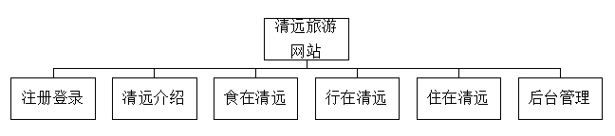
图2.1 网站内容结构图
2.2 数据字典
表2.2 数据字典
字段名 | 数据类型 | 允许空值 | 值约束 | 数据来源
userName | nchar | 否 | 惟一 | user表
password | nchar | 否 |  | user表
gender | nchar | 否 |  | user表
type | nchar | 否 | 惟一 | news表
newsHead | text | 否 | 惟一 | news表
newsCon | text | 否 | 惟一 | news表
category | nchar | 否 | 惟一 | indexPics表
picName | varchar | 否 | 惟一 | indexPics表
userName | nchar | 否 | 惟一 | feedback表
feedback | text | 否 |  | feedback表
adminName | nchar | 否 | 惟一 | administrator表
password | nchar | 否 | 惟一 | administrator表

3 数据库设计
3.1 E-R图
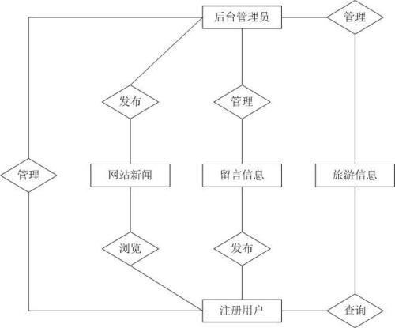
图3.1 网站实体及联系图
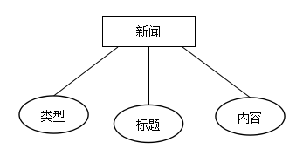
图3.2 网站部分实体及其属性图
3.2 关系模式
新闻（类型，标题，内容）
3.3 数据表
表3.1 user表
字段名 | 数据类型 | 允许空值 | 值约束
userName | nchar | 否 | 惟一
password | nchar | 否
gender | nchar | 否
表3.2 news表
字段名 | 数据类型 | 允许空值 | 值约束
type | nchar | 否 | 惟一
newsHead | text | 否 | 惟一
newsCon | text | 否 | 惟一
表3.3 indexPics表
字段名 | 数据类型 | 允许空值 | 值约束
category | nchar | 否 | 惟一
picName | varchar | 否 | 惟一
表3.4 feedback表
字段名 | 数据类型 | 允许空值 | 值约束
userName | nchar | 否 | 惟一
feedback | text | 否
表3.5 administrator表
字段名 | 数据类型 | 允许空值 | 值约束
adminName | nchar | 否 | 惟一
password | nchar | 否 | 惟一
4 前端设计
4.1 数据库连接

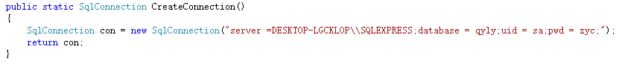
图4.1 数据库连接代码

4.2 模块详情
①注册登录
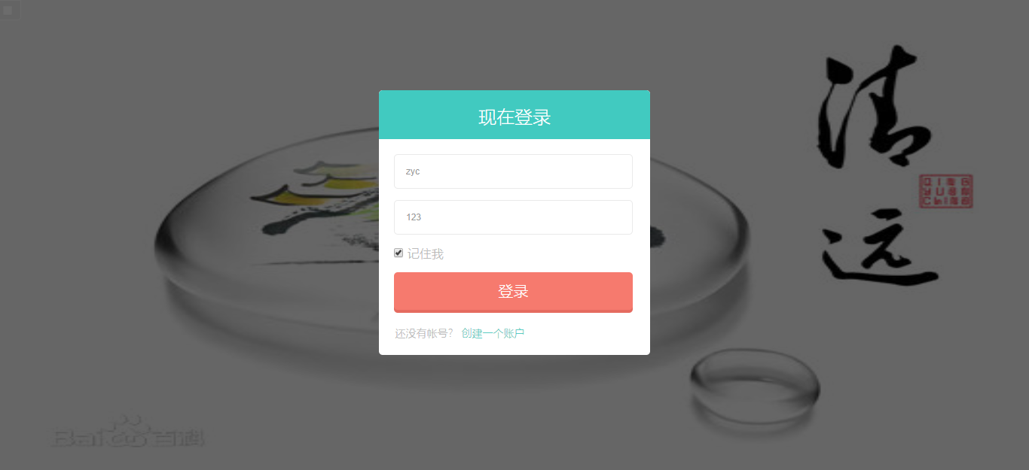
图4.2 登录界面
核心代码：
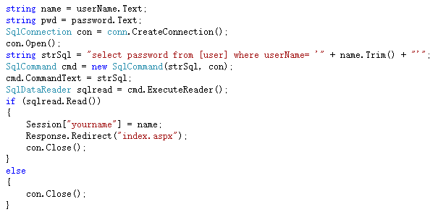
图4.3 登录界面核心代码
②首页
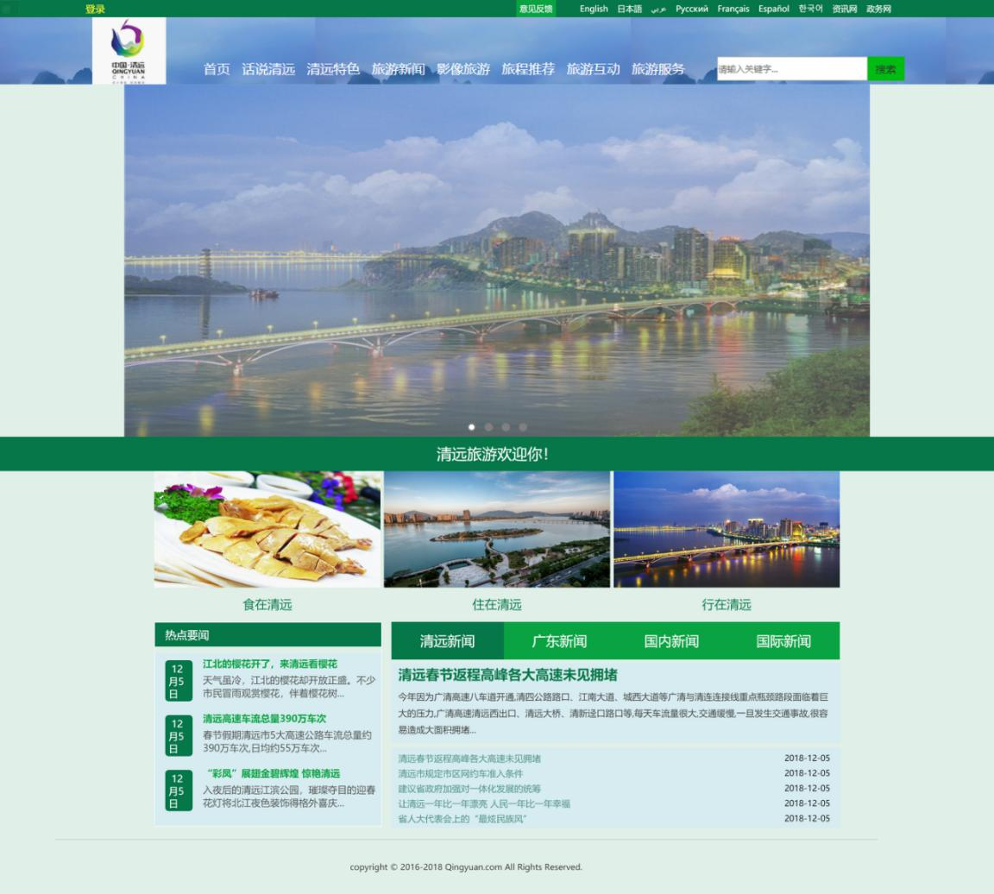
图4.4 首页界面
核心代码：
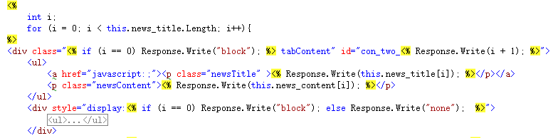
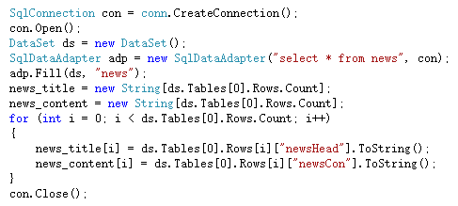
图4.5 首页界面核心代码
③意见反馈
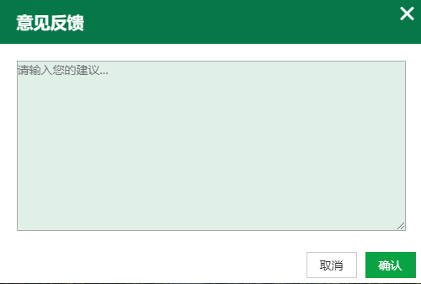
图4.6 意见反馈界面
核心代码：
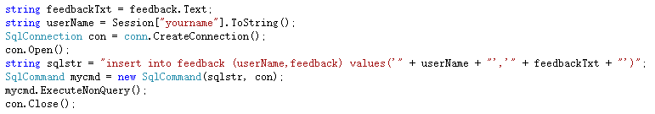
图4.7 意见反馈界面核心代码
④清远介绍
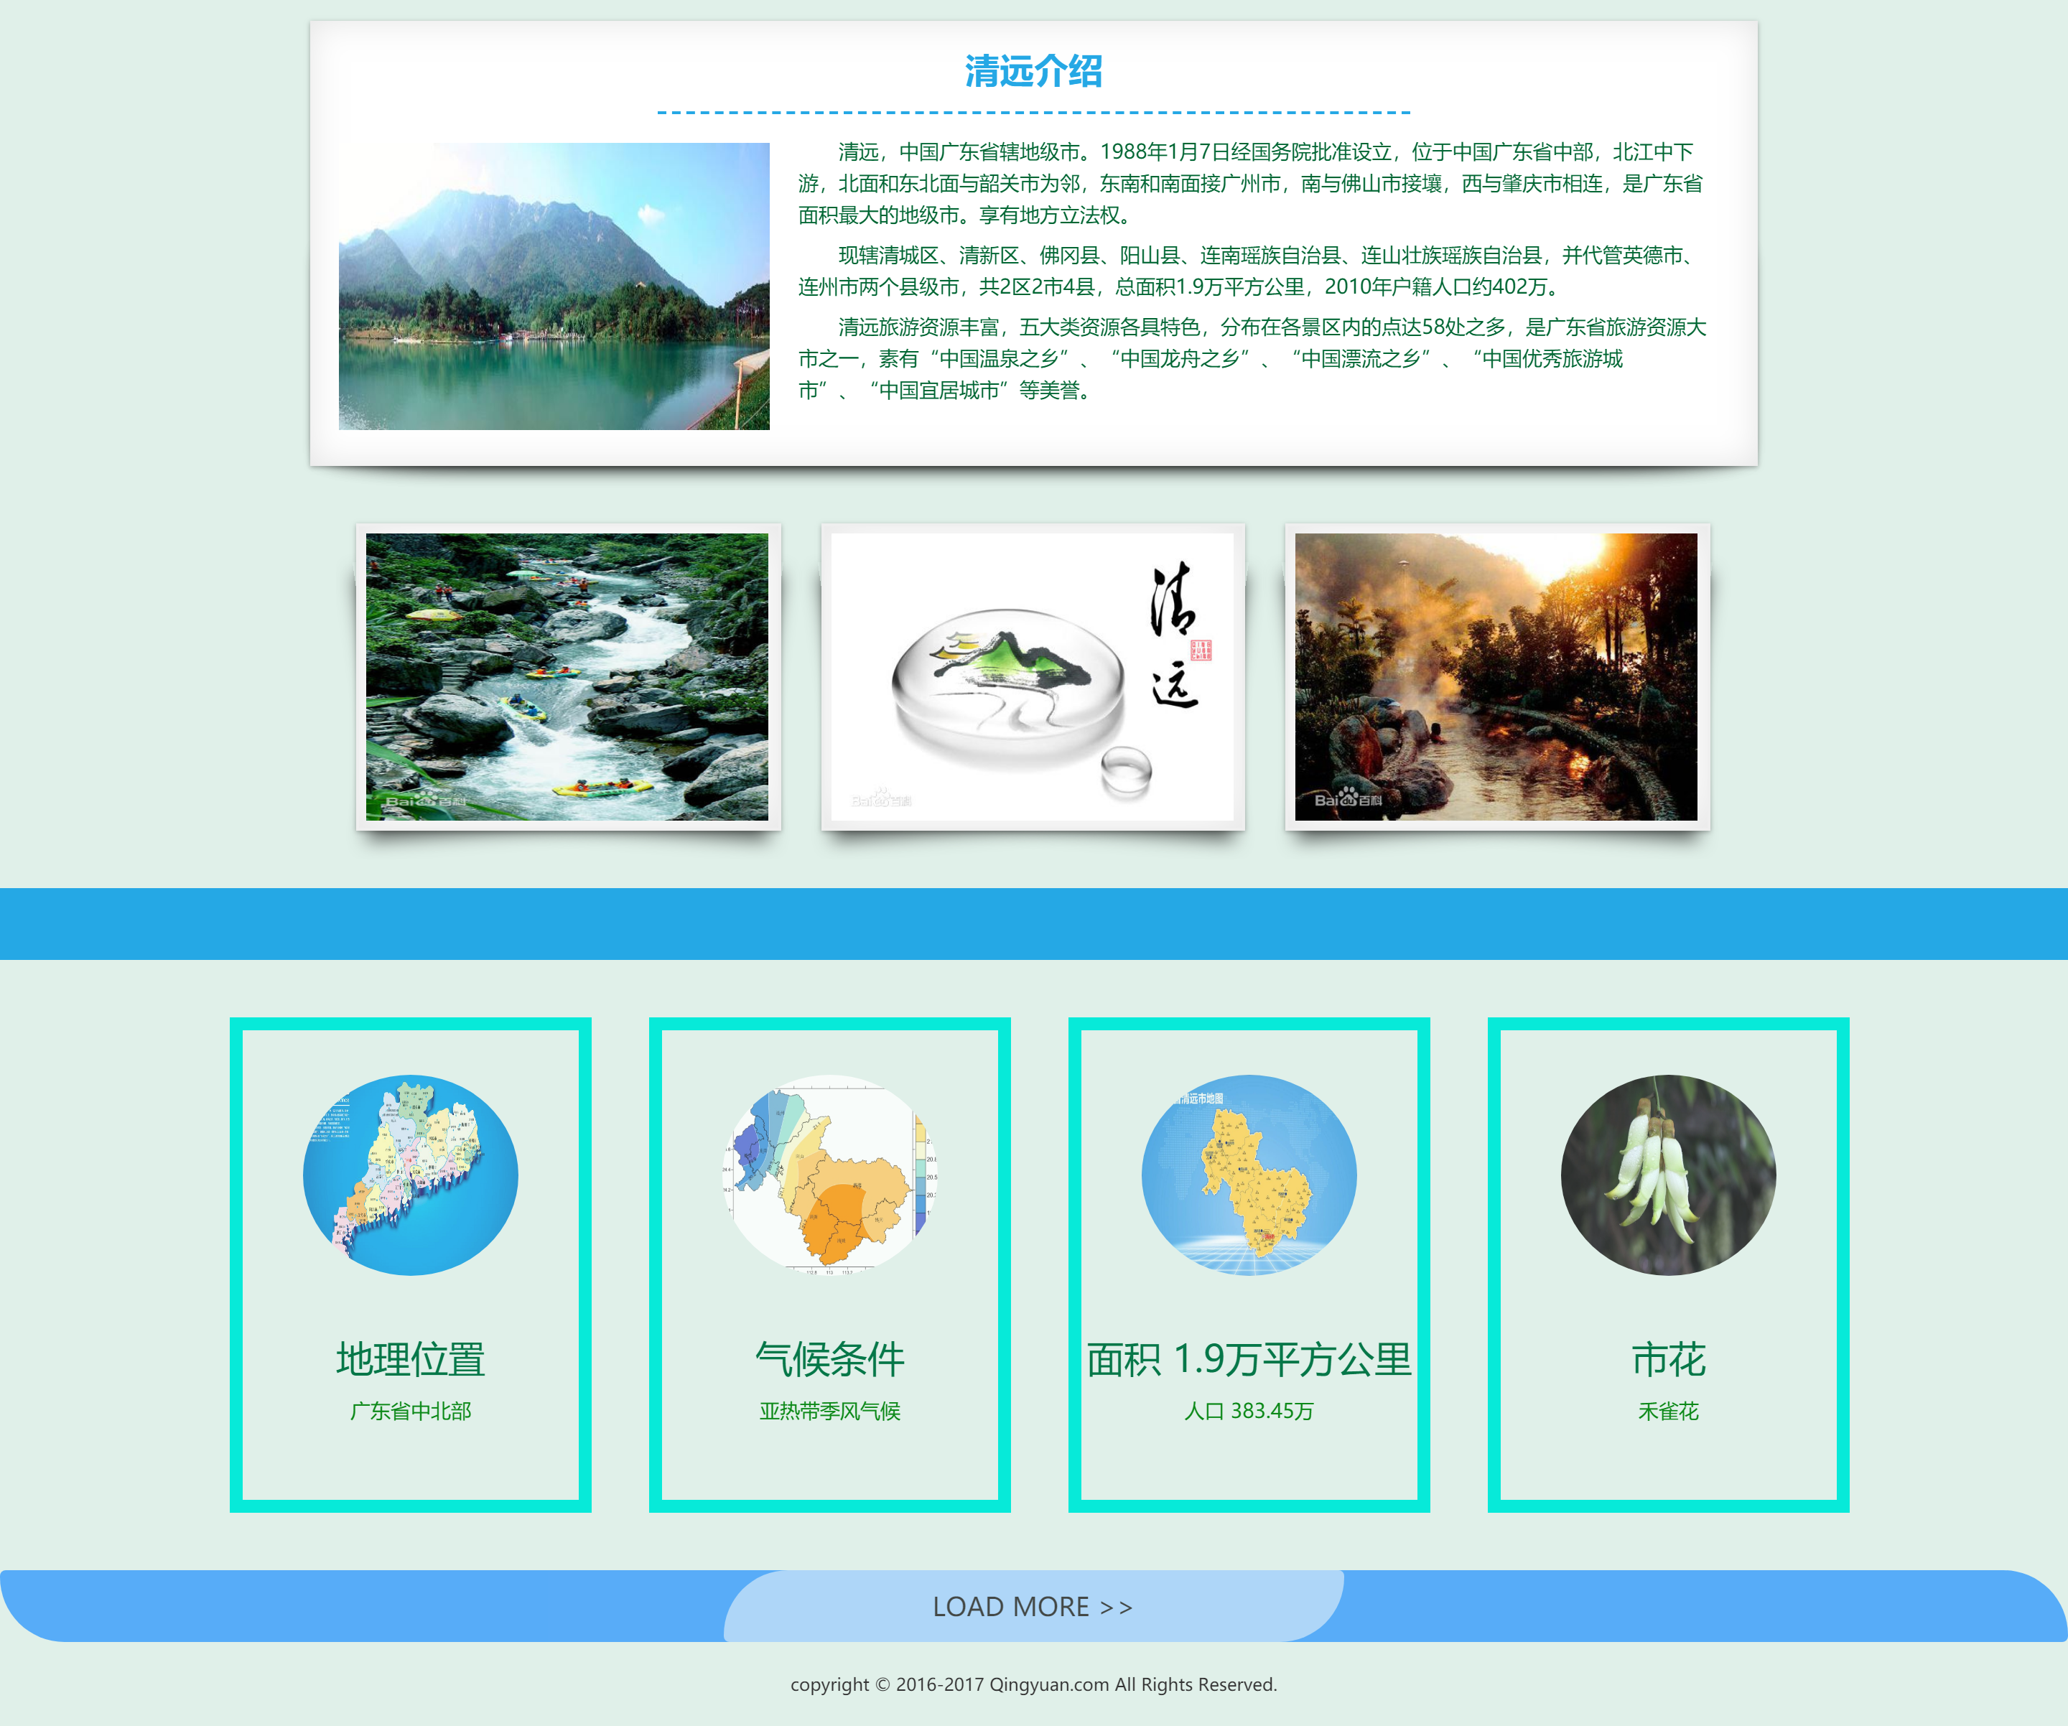
图4.8 清远介绍界面
⑤食在清远
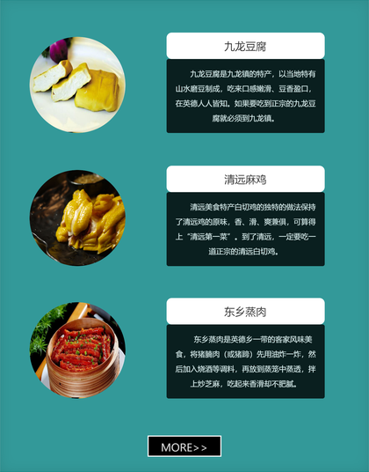
图4.9 食在清远界面
⑥旅游景点
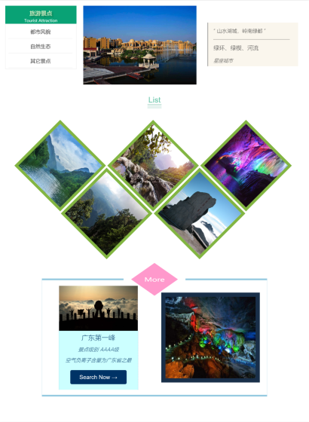
图4.10 旅游景点界面
5 后台设计
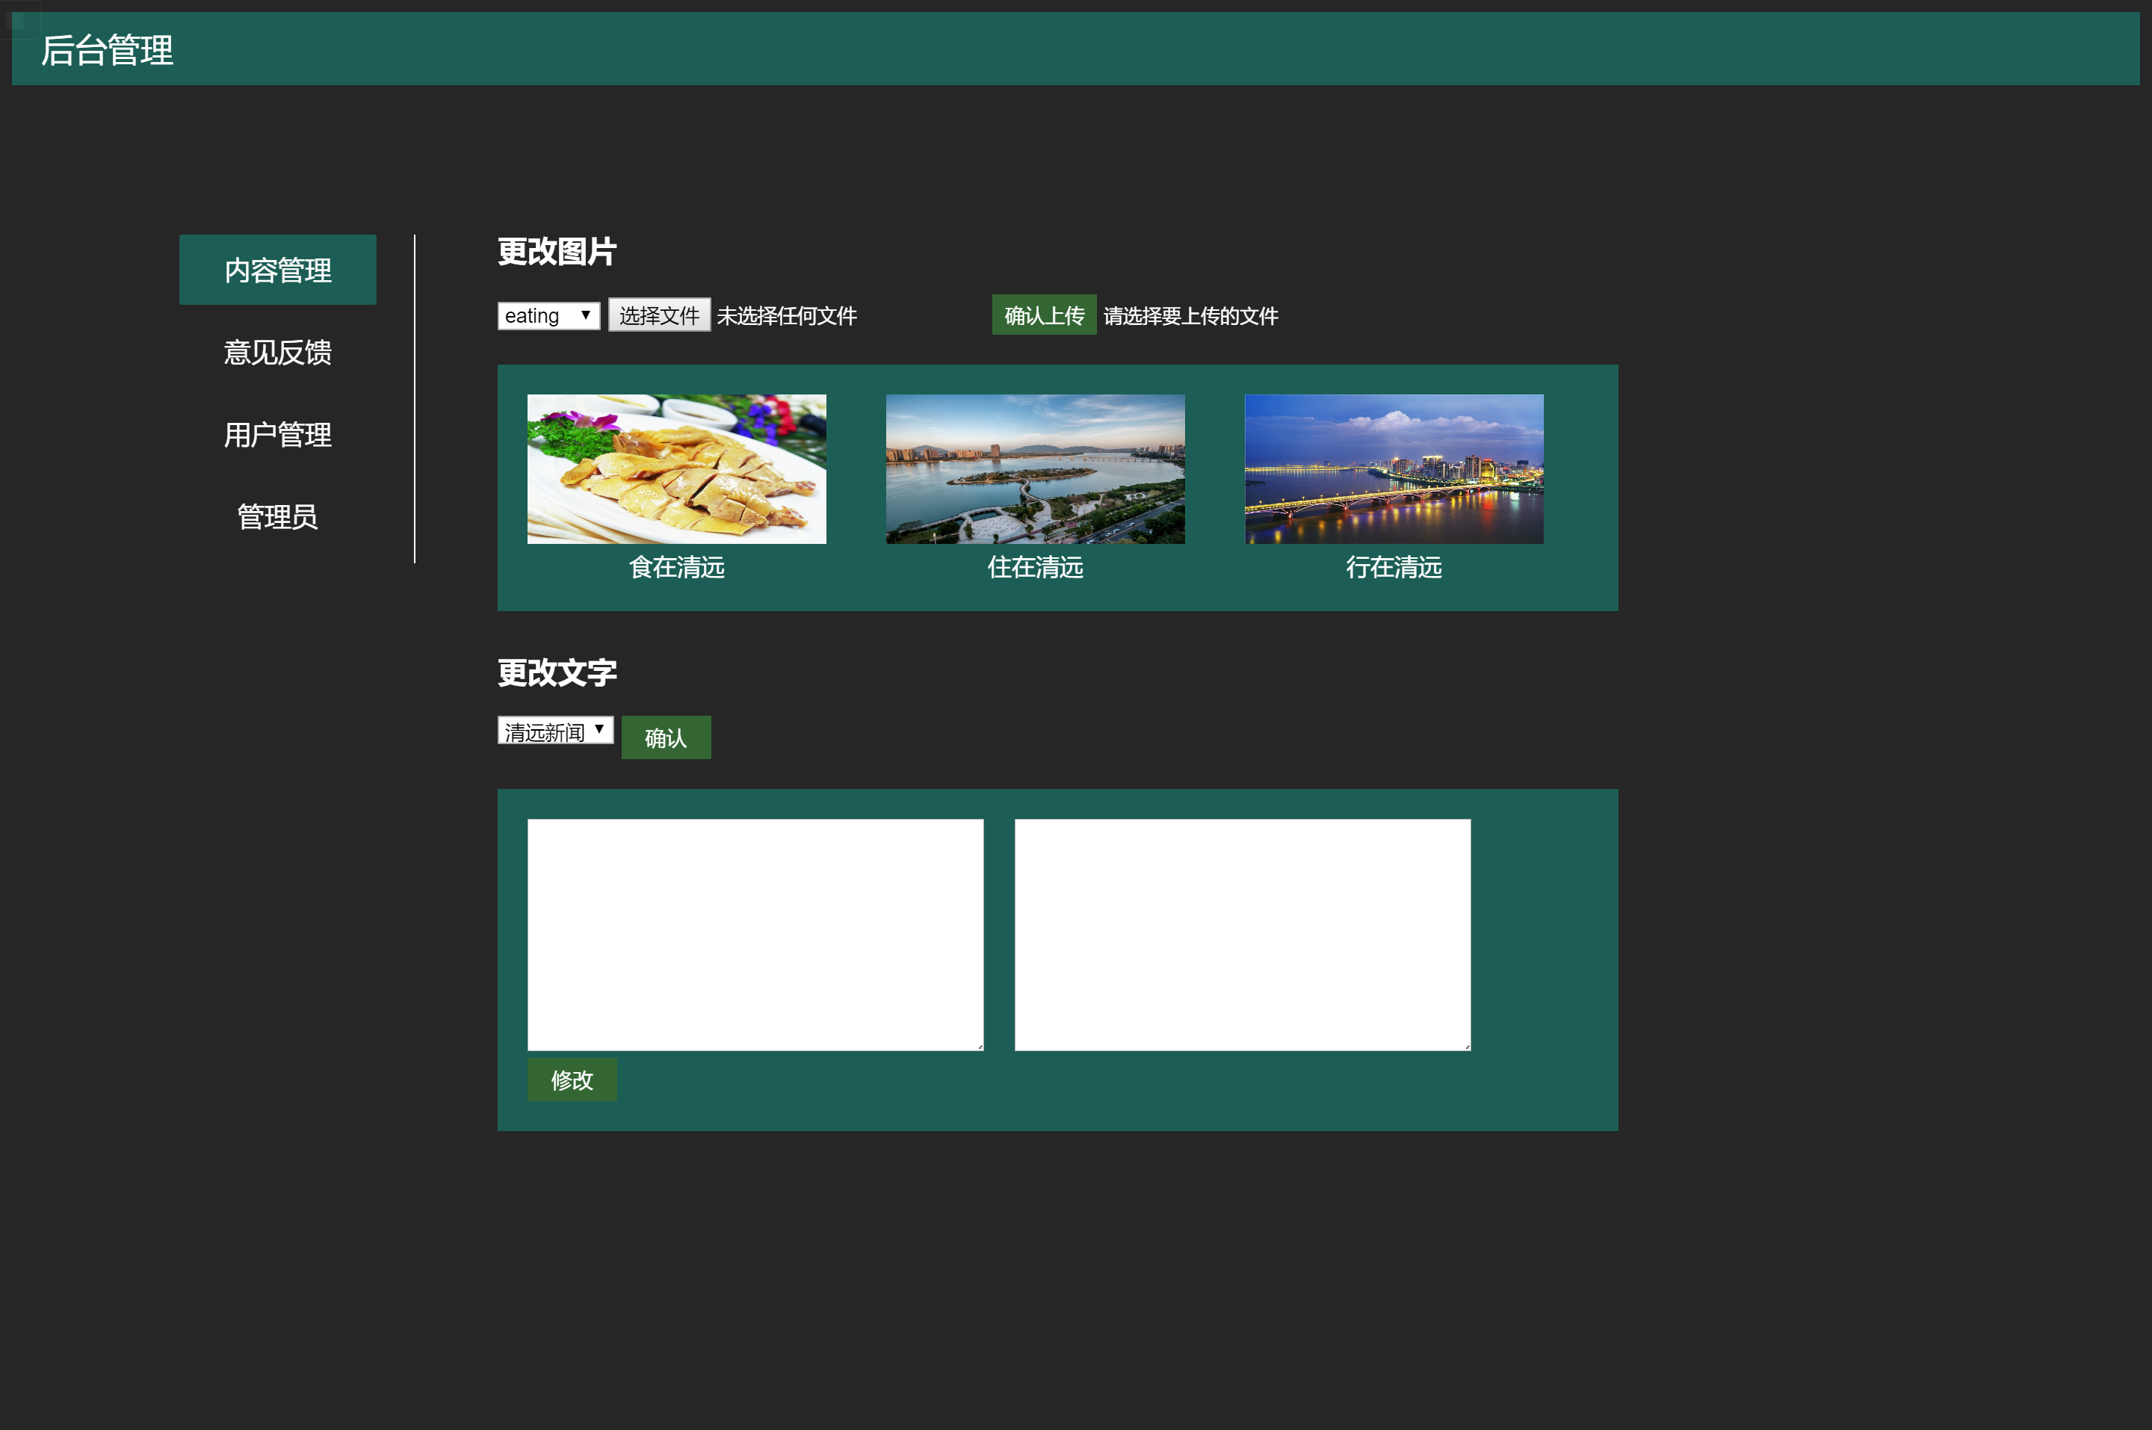
图5.1 后台管理界面
核心代码：
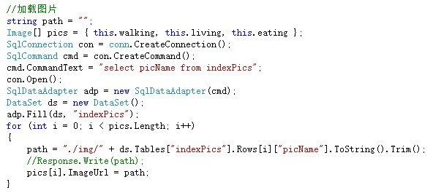
图5.2 后台管理界面加载图片核心代码
加载文字：
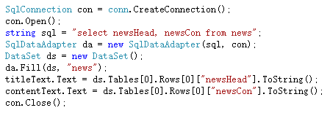
图5.3 后台管理界面加载文字核心代码
上传图片：
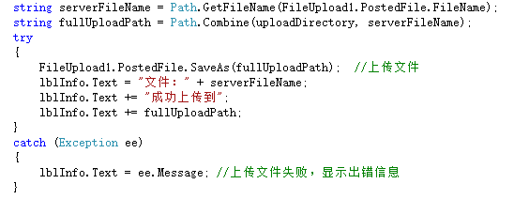
图5.4 后台管理界面上传图片核心代码
6 网站测试与发布
① 经测试，在后台更改图片后，前台对应的图片可成功更新。
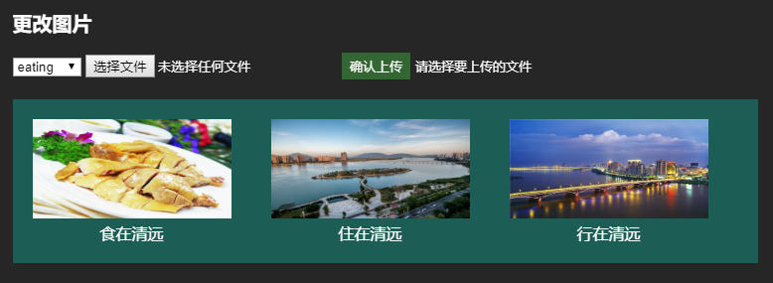
② 经测试，在后台更改文字后，前台对应的文字可成功更新。
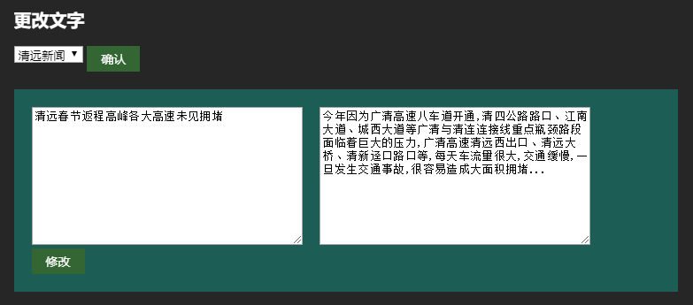
③ 经测试，在后台可成功看到用户的意见反馈。
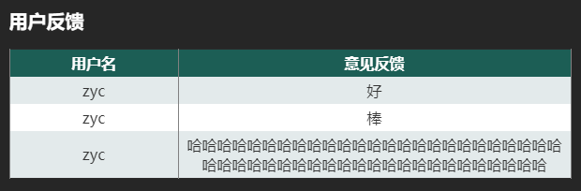
④ 经测试，在后台可成功看到已注册的网站用户。
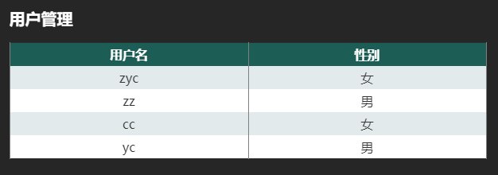
⑤ 经测试，在后台可成功对管理员进行管理。
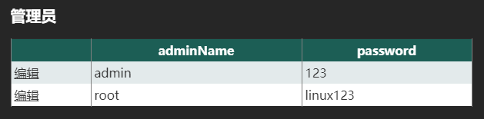
7 总结
通过本次课程设计，我从一开始的需求分析、概念结构设计、逻辑结构设计、物理结构设计，亲身体验了一次网站的设计开发过程。很多东西书上写得很清楚，看着也很简单，思路非常清晰，但真正需要自己想办法去设计一个网站的时候才发现其中的难度。为了开发这个清远旅游网站，我学习并应用了asp.net和sql语言，对visual studio和数据库的相关操作有了一定的了解，通过导入表、删除表和更新表，学会了对表的一些操作，了解了为了建立一个基于web的网站，必须得经过需求分析、概念结构设计、逻辑结构设计、物理结构设计、网站调试、维护以及网站评价的一般过程，为毕业设计打下了良好基础。
参考文献
- 喻钧，白小军.ASP.NET Web应用开发技术［M］.北京：清华大学出版社，2013.175-290.
- 王珊，萨师煊.数据库系统概论［M］.北京：高等教育出版社，1983.80-118.

